+y (m)
+x (m)
+1
+2
+3
+4
-4
-3
-2
-1
-1
-2
-3
-4
+4
+3
+2
+1
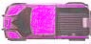
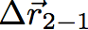
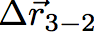
+y (m)
+x (m)
+1
+2
+3
+4
-4
-3
-2
-1
-1
-2
-3
-4
+4
+3
+2
+1
+y (m)
+x (m)
+1
+2
+3
+4
-4
-3
-2
-1
-1
-2
-3
-4
+4
+3
+2
+1
+y (m)
+x (m)
+1
+2
+3
+4
-4
-3
-2
-1
-1
-2
-3
-4
+4
+3
+2
+1
+y (m)
+x (m)
+1
+2
+3
+4
-4
-3
-2
-1
-1
-2
-3
-4
+4
+3
+2
+1
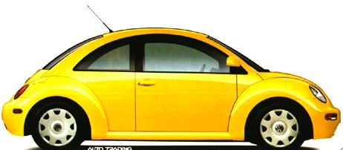
+y (m)
+x (m)
+1
+2
+3
+4
-4
-3
-2
-1
-1
-2
-3
-4
+4
+3
+2
+1
+y (m)
+x (m)
+1
+2
+3
+4
-4
-3
-2
-1
-1
-2
-3
-4
+4
+3
+2
+1
+y (m)
+x (m)
+1
+2
+3
+4
-4
-3
-2
-1
-1
-2
-3
-4
+4
+3
+2
+1
+y (m)
+x (m)
+1
+2
+3
+4
-4
-3
-2
-1
-1
-2
-3
-4
+4
+3
+2
+1
+y (m)
+x (m)
+1
+2
+3
+4
-4
-3
-2
-1
-1
-2
-3
-4
+4
+3
+2
+1

